# 2ª Série – Química: Influência das Ligações Químicas sobre as Propriedades dos Materiais

O mundo ao nosso redor é composto por uma diversidade muito grande de materiais, capazes de realizar fenômenos imprescindíveis para a sustentação da vida.

As propriedades dos materiais, tais como estado físico (sólido, líquido ou gasoso), os pontos de ebulição e fusão, entre outras, devem-se, em grande parte, devido ao tipo de ligação química que seus átomos realizam para a sua formação. Existem três tipos básicos de ligações químicas: a [iônica](https://alunosonline.uol.com.br/quimica/ligacao-ionica-eletrovalente-ou-heteropolar.html%20), a [covalente](https://alunosonline.uol.com.br/quimica/ligacao-covalente-molecular-ou-homopolar.html%20) e a [metálica](https://alunosonline.uol.com.br/quimica/ligacao-metalica.html%20).

As propriedades principais resultantes de cada uma dessas ligações são:

**Substâncias iônicas:**

* A atração entre seus íons acaba produzindo aglomerados com formas geométricas bem definidas, denominados **retículos cristalinos**;
* São **sólidas** na temperatura ambiente e pressão ambiente (25 ºC e 1atm), porque a força de atração mantém ânions firmemente ligados uns aos outros;
* Apresentam **elevados pontos de fusão e ebulição**, porque é necessário fornecer uma grande quantidade de energia para romper a atração elétrica existente entre os íons.
* A maioria dessas substâncias são sólidos **quebradiços**, desestruturam-se quando sofrem algum impacto. Isso ocorre porque ao sofrerem alguma pressão, seus íons de mesma carga se repelem, desestruturando o cristal;
* **Conduzem corrente elétrica** quando dissolvidas na água e quando fundidas;
* São **polares**;

O sal (cloreto de sódio – NaCl) exemplifica bem os pontos mencionados acima, pois ele é um composto iônico formado a partir do cátion Na+ e do ânion  Cl-.

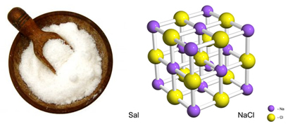

* Possuem **elevada dureza**, ou seja, possuem grande resistência ao serem riscados por outros materiais.

**Substâncias moleculares:**

* Em condições ambientes podem ser encontradas nos **três estados físicos**: gasoso, líquido e sólido. Veja os exemplos:

**- Compostos covalentes gasosos:** gases oxigênio, nitrogênio e hidrogênio;

**- Compostos covalentes líquidos:** água

**- Compostos covalentes sólidos:** sacarose (açúcar), grafite, diamante, enxofre e fósforo.

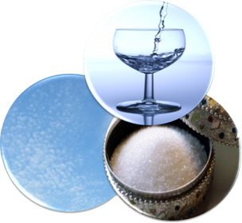

* **Pontos de fusão e ebulição menores** que os das substâncias iônicas;
* Podem ser **polares ou apolares**, depende da diferença de eletronegatividade entre os átomos dos elementos que constituem a ligação;
* Quando puras, **não conduzem corrente elétrica**.

As ligações covalentes são muito importantes para o organismo humano e para a vida animal e vegetal, pois são por meio delas que se formam as proteínas, aminoácidos, lipídeos, carboidratos e os outros compostos orgânicos.

**Substâncias metálicas:**

* A maioria dos metais é sólida em condições ambientes. Apenas o mercúrio é encontrado na fase líquida;
* Possuem **brilho** metálico característico;



* São bons **condutores de eletricidade e calor**, tanto na fase sólida, quanto na líquida. Por isso, eles são muito usados em fios de alta tensão;
* Possuem **densidade elevada**, que é resultado das suas estruturas compactas;
* Possuem **pontos de fusão e ebulição elevados**. Devido a essa propriedade, eles são usados em locais com grandes aquecimentos, tais como caldeiras, tachos e reatores industriais. O tungstênio (W), por exemplo, é usado em filamentos de lâmpadas incandescentes.



Porém, existem exceções, que são o mercúrio, os metais alcalinos, o índio, o estanho, o bismuto e o gálio. Esse último funde-se apenas com o calor da mão. Veja os pontos de fusão de alguns desses materiais na tabela abaixo:

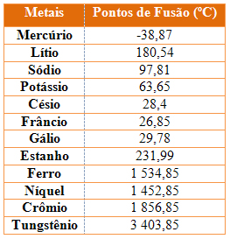

* São **maleáveis** (deixam-se reduzir a chapas e lâminas bastante finas) e apresentam **ductibilidade** (podem ser transformados em fios);

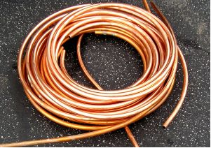

* Apresentam **alta tenacidade**, suportando pressões elevadas sem sofrer ruptura;
* **Elevada resistência à tração**, ou seja, são bastante resistentes quando se aplica sobre eles forças de puxar e alongar.
* Em geral, são **moles**, mas existem exceções, tais como o irídio e o crômio. Veja a tabela a seguir:

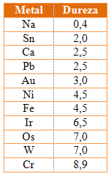

As propriedades dos materiais não dependem unicamente do seu tipo de ligação química. Outros fatores como a polaridade, a massa molar e o tipo de forças intermoleculares entre suas moléculas, átomos ou partículas, também são muito importantes.

# EXERCÍCIOS SOBRE PROPRIEDADES DOS COMPOSTOS COVALENTES E MOLECULARES:

1. Qual das alternativas abaixo não corresponde a uma propriedade dos compostos moleculares?

a) Não conduzem corrente elétrica quando fundidos.

b) Alguns são líquidos à temperatura ambiente.

c) Alguns são gasosos à temperatura ambiente.

d) Apresentam baixos pontos de fusão.

e) Conduzem corrente elétrica quando se encontram no estado sólido.

2. A análise das propriedades físicas e químicas dos compostos que realizam ligações covalentes mostra que existem grandes diferenças entre esses materiais. Um exemplo que mostra a grande diversidade dessas substâncias é o fato de elas serem encontradas na natureza nos três estados físicos, e não apenas no estado sólido como os compostos iônicos. Com base nessas informações e em seus conhecimentos, qual dos compostos moleculares abaixo é capaz de conduzir corrente elétrica?

a) Ácido sulfídrico

b) Diamante

c) Fósforo vermelho

d) Grafita

e) Enxofre monoclínico

3. (UEL-PR) É previsível que compostos gasosos constituídos por moléculas polares (com dipolos permanentes), em condições ambientes, sejam:

I) Facilmente liquefeitos por aumento de pressão e abaixamento de temperatura.

II) Bons condutores de corrente elétrica.

III) Formados por um único elemento químico.

Dessas afirmações, apenas

a) I é correta.

b) II é correta.

c) III é correta.

d) I e II são corretas.

e) II e III são corretas.

4. (Covest) Uma substância sólida foi dissolvida em água sem que aparentemente uma reação tenha ocorrido. A solução resultante apresentou pH maior que 8 e era condutora de eletricidade. Embora esses dados não sejam suficientes para identificar essa substância, podemos fazer algumas afirmações sobre sua natureza. Assinale a afirmativa que melhor descreve a natureza mais provável desse sólido.

a) É uma substância covalente apolar.

b) É um composto iônico.

c) Contém um metal alcalino.

d) É uma substância simples.

# 5. (PUC–RS) São propriedades características dos compostos iônicos:

# a) retículo cristalino, elevada dureza, pontos de fusão e de ebulição elevados.

# b) dureza baixa, pontos de fusão e de ebulição baixos.

# c) ausência de retículo cristalino, elevada dureza, pontos de fusão e de ebulição elevados.

# d) boa condutibilidade térmica e elétrica no estado sólido.

# e) ausência de retículo cristalino, baixa dureza, pontos de fusão e ebulição baixos.

# 6. (FATEC-SP) A propriedade que pode ser atribuída à maioria dos compostos iônicos (isto é, aos compostos caracterizados predominantes por ligações iônicas entre as partículas) é:

# a) dissolvidos em água, formam soluções ácidas.

# b) dissolvem-se bem em gasolina, diminuindo sua octanagem.

# c) fundidos (isto é, no estado líquido), conduzem corrente elétrica.

# d) possuem baixos pontos de fusão e ebulição.

# e) são moles, quebradiços e cristalinos.